Berg-Schueni

Kindhausen – Wetzikon

26. März 2026

Treffpunkt: Kindhausen, Bodenacher 9.30 Uhr

Organisation: Silvia Stöckli, Tel. Mob. 079 645 97 14

Charakter: Wanderung für alle Jahreszeiten

Wanderroute: Kindhausen, Bodenacher – Gutenswil – Flugplatz Speck – Pfäffikon – Wetzikon

Wanderzeit: ca. 4 ½ Std., 16.4 km, ↑ 238 m, ↓ 169 m
Kürzung: Direkt zum Restaurant Speck oder nach dem Mittagessen gute Ausstiegsmöglichkeiten

Ausrüstung: Kleidung für die entsprechende Wetterlage, Snack.

Verpflegung: Mittagessen Restaurant im Speck, Flugfeld Speck 2, 8320 Fehraltorf,
Telefon: 044 954 17 12, https://www.im-speck.ch/ ca. 12 Uhr

Anmeldung: bis Dienstag, 24. März 2026
sil_stoeckli@hotmail.com oder 044 941 39 94

Fahrplan: Es ist stets ratsam, Abfahrtszeiten und Gleisbelegung zu kontrollieren.

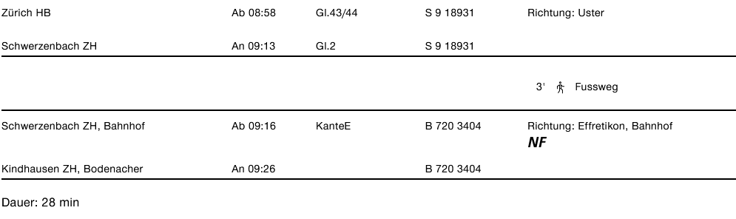
Chur ab 7.11 via Zürich HB, Schwerzenbach oder 7.38 via Zürich HB, Effretikon (Kindhausen Bodenacher an 9.31)

Rückfahrt: ab Wetzikon diverse gute Möglichkeiten

Tickets: Ab Wohnort nach Kindhausen, Bodenacher und retour ab Wetzikon

Risiken und Haftung

Die Wandergruppe namens „Berg-Schueni“ ist eine Interessengemeinschaft ohne Rechtsform und verzichtet explizit auf eine Wanderleitung. Die Teilnehmer sorgen selbständig dafür, dass sie über eine der Wandertour angepasste Ausrüstung verfügen und beurteilen für sich selbst, ob ihre körperliche Verfassung bezüglich Trittsicherheit und Leistungsfähigkeit den Anforderungen entspricht. Teilnehmer, die Notfallmedikamente auf sich tragen, informieren sinnvollerweise ihre Wanderkameraden über deren Aufbewahrungsort und Anwendung für den Fall, dass sie sich nicht selbst damit versorgen können.
Der Abschluss einer Unfallversicherung und einer Privathaftpflichtversicherung zwecks Verminderung der persönlichen finanziellen Risiken liegt in der Verantwortung der Teilnehmer. Haftungsansprüche gegen den Organisator für Schäden an Personen und Sachen, die aus der Wandertätigkeit resultieren, sind ausdrücklich ausgeschlossen.

